刚体转动定律
一、选择题
D1、几个力同时作用在一个具有光滑固定转轴的刚体上，如果这几个力的矢量和为零，则此刚体
(A) 必然不会转动． (B) 转速必然不变．
(C) 转速必然改变． (D) 转速可能不变，也可能改变． ［ ］
A2、一圆盘绕过盘心且与盘面垂直的光滑固定轴O以角速度ω按图示方向转动.若如图所示的情况那样，将两个大小相等方向相反但不在同一条直线的力F沿盘面同时作用到圆盘上，则圆盘的角速度ω
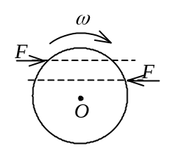
(A) 必然增大． (B) 必然减少．
(C) 不会改变． (D) 如何变化，不能确定．
［ ］
C3、关于刚体对轴的转动惯量，下列说法中正确的是
（A）只取决于刚体的质量,与质量的空间分布和轴的位置无关．
（B）取决于刚体的质量和质量的空间分布，与轴的位置无关．
（C）取决于刚体的质量、质量的空间分布和轴的位置．
（D）只取决于转轴的位置，与刚体的质量和质量的空间分布无关． ［ ］
C4、一轻绳跨过一具有水平光滑轴、质量为M的定滑轮，绳的两端分别悬有质量为m₁和m₂的物体(m₁＜m₂)，如图所示．绳与轮之间无相对滑动．若某时刻滑轮沿逆时针方向转动，则绳中的张力
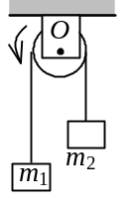
(A) 处处相等． (B) 左边大于右边．
(C) 右边大于左边． (D) 哪边大无法判断． ［ ］
C5、将细绳绕在一个具有水平光滑轴的飞轮边缘上，现在在绳端挂一质量为m的重物，飞轮的角加速度为β．如果以拉力2mg代替重物拉绳时，飞轮的角加速度将
(A) 小于β． (B) 大于β，小于2 β．
(C) 大于2 β． (D) 等于2 β． ［ ］

转动定律
一、选择题：1、D 2、A 3、C 4、C 5、C

